
论文编号____________ ______________
对外经济贸易大学
高等继续教育本科

毕业论文

城市商业银行信用风险管理的问题及对策研究——以邯郸银行为例

学 号 202141291004 姓 名 候丽娟
学习形式 函授高起本 指导教师 xzgl15
专 业 金融学 研究方向 信用风险防控
完成时间 2026 年 2 月 24 日

目 录
摘要 III

一、引言 1
（一）研究背景 1
（二）研究意义 1
1.理论意义 1
2.实践意义 1
（三）文献综述 1
1.国内相关研究 1
2.国外相关研究 2
3.文献述评 3
（四）相关概念 3
1.城市商业银行 3
2.信用风险 3
3.信用风险管理 3
二、理论基础 4
（一）信息不对称理论 4
（二）全面风险管理理论 4
三、城市商业银行信用风险管理的现状 5
（一）区域信贷布局与本地经济服务的现状 5
（二）重点领域（房地产与政府关联）风险管控的制度建设现状 6
（三）风险管理流程与工具建设的现状 7
（四）资本管理与补充机制建设的现状 8
四、城市商业银行信用风险管理存在的问题 10
（一）区域信贷高度集中，经济依赖性强 10
1.业务结构单一，风险敞口集中于本地 10
2.风险分散能力不足，跨周期经营承压 10
（二）重点领域（房地产与政府关联）风险管控制度执行不足 11
1.潜在资产集中度高，受政策调控影响显著 11
2.风险传染性强，抵押物价值波动加剧风险 11
（三）风险管理流程与工具建设滞后 12
1.风险识别与计量方法传统，前瞻性不足 12
2.风险控制流程与工具亟待升级 12
（四）资本管理机制不健全，补充渠道狭窄 12
1.内源性资本积累相对缓慢，支撑高速扩张承压 12
2.外源性资本补充工具单一，市场化渠道不畅 13
五、完善城市商业银行信用风险管理的对策建议 14
（一）优化区域信贷布局，降低集中度依赖风险 14
1.行业客户双维度分散降低集中度风险 14
2.跨区域协同资产流转突破地域限制 14
（二）强化重点领域风险管控，化解房地产与政府关联业务风险隐患 14
1.建立全口径穿透式房地产风险监测管理体系 14
2.强化押品动态管理与风险缓释工具创新 15
（三）完善风险管理流程与工具，加快智慧风控体系建设 15
1.深化数据治理科技赋能实现风险精准画像 15
2.推动风控流程再造平台化运营提升管控效率 15
（四）拓宽资本补充渠道，完善资本管理机制 16
1.强化资本规划管理提升内生补充效能 16
2.创新多样资本工具畅通外源补充路径 16
结论 17
参考文献 18

致谢 19

城市商业银行信用风险管理的问题及对策研究
——以邯郸银行为例

候丽娟

摘要

在经济下行压力加大、房地产市场持续调整及地方政府债务风险加速显性化的宏观背景下，城市商业银行信用风险管理面临前所未有的多重挑战。本文聚焦城市商业银行信用风险管理这一核心议题，以河北省典型城商行——邯郸银行为研究对象，运用文献研究法与案例分析法，以2020—2024年邯郸银行财务报告数据为核心素材，系统剖析其在区域信贷布局与本地经济服务、重点领域（房地产与政府关联）风险管控制度建设、风险管理流程与工具建设以及资本管理与补充机制建设等方面的现状与特点。研究发现，邯郸银行在信用风险管理方面存在区域信贷高度集中，经济依赖性强、重点领域（房地产与政府关联）风险管控制度执行不足、风险管理流程与工具建设滞后、资本管理机制不健全，补充渠道狭窄等突出问题。基于此，本文从优化区域信贷布局，降低集中度依赖风险、强化重点领域风险管控，化解房地产与政府关联业务风险隐患、完善风险管理流程与工具，加快智慧风控体系建设、拓宽资本补充渠道，完善资本管理机制四个维度提出针对性对策建议，以期为邯郸银行及同类城商行提升信用风险管理能力、实现稳健可持续发展提供理论参考与实践借鉴。政策启示上，监管部门应完善城商行差异化监管框架，强化区域风险集中度的监测预警机制，引导城商行加快推进数字化风控体系建设，拓宽其资本补充渠道，增强抵御系统性风险的能力。
关键词：城市商业银行；信用风险；风险防控；邯郸银行

一、引言

（一）研究背景
党中央、国务院高度重视金融风险防控工作，将防范化解重大金融风险列为三大攻坚战之首。2017年全国金融工作会议明确提出，要把主动防范化解系统性金融风险放在更加重要的位置；2019年中共中央、国务院出台《关于营造更好发展环境支持民营企业改革发展的意见》，要求健全银行业信用风险管控机制；2023年10月召开的中央金融工作会议进一步强调，要全面加强金融监管，有效防范化解金融风险，特别点出要及时处置中小金融机构风险。银保监会（现国家金融监督管理总局）相继出台《商业银行资本管理办法》（2023年修订）、《商业银行房地产贷款集中度管理制度》《银行业金融机构房地产贷款风险管理指引》等监管规定，对商业银行信用风险管理提出了更高要求。上述一系列顶层设计，充分体现了信用风险防控工作在国家治理体系中的战略地位。
从现实数据来看，城市商业银行的信用风险问题已不容忽视。根据国家金融监督管理总局数据，截至2024年末，我国城市商业银行不良贷款率为1.74%，高于大型商业银行（0.92%）和股份制商业银行（1.25%），反映出城商行整体信用风险管理水平相对偏低。与此同时，受房地产市场深度调整影响，部分城商行房地产相关贷款不良率明显上升，个别中小城商行甚至出现经营困难，如包商银行、恒丰银行等案例已充分暴露出城商行在信用风险防控方面的深层次矛盾。作为典型的区域性城商行，邯郸银行贷款余额从2020年的1675亿元快速扩张至2024年的3255亿元，五年增幅达94.3%，但信用减值损失在2022—2024年间始终维持在36亿元以上的高位，资产质量承受较大压力。在邯郸地区经济结构仍以钢铁、煤炭等传统产业为主、房地产市场调整持续深化的背景下，邯郸银行的信用风险管理问题具有典型的现实代表性。
在学术研究层面，国内外学者对商业银行信用风险管理已积累了丰富成果，形成了信息不对称、全面风险管理、金融科技赋能等多条研究主线。然而，现有研究多聚焦于国有大行或全国性股份制银行，专门针对城市商业银行这一特殊主体、结合具体银行财务数据进行系统分析的案例研究仍相对匮乏；对城商行在区域经济依赖、重点领域风险管控、数字化转型约束与资本补充困境等多维度交织问题的综合研究尤显不足。这为本文从具体案例入手、深入剖析城商行信用风险管理的特殊性提供了清晰的研究切入点。

（二）研究意义

1.理论意义
本研究以信息不对称理论、全面风险管理理论等为基础，结合案例深入研究城市商业银行信用风险生成机制、传导机制，丰富和发展中国具体金融机构，尤其是地方性金融机构的信用风险管理理论，有助于认识到城商行在地区经济、产业和政策环境下的风险演化规律，克服现有研究缺乏对城商行这一特殊主体微观风险实践重视的局限性。

2.实践意义
本研究以邯郸银行为例，通过对其财务报表和风险现状的深入分析，了解邯郸银行的信用风险防控实际问题和薄弱环节，并对邯郸银行提出有针对性、可操作性的改进建议。本研究结果可为邯郸银行完善风险管理体系，提高风险防范意识提供直接借鉴，也可为国内其他相同发展条件、面临同样的风险挑战的城市商业银行提供一定的实践参考，帮助其实现稳健经营、可持续发展，服务地方实体经济。

（三）文献综述

1.国内相关研究

1. 第一类观点：聚焦城市商业银行信用风险的成因与区域性特征
祝继高等（2012）以城市商业银行为样本研究发现，贷款集中度高的城商行不良贷款率更高、经营业绩更差，信贷资源大量流向地方融资平台等地方国有经济部门会显著推高银行信用风险；在地方政府财政压力较大的省份，城商行对地方国有部门的贷款比率越高则不良贷款率越高。王玉凤（2024）认为城市商业银行信用风险的核心成因在于区域经济高度依赖、资产结构单一以及内部风险管理机制不健全，并从完善信贷准入标准、优化贷后管理流程、强化集中度管控等维度提出改进建议。冯梦婷（2025）进一步发现地方政府债务与地方商行信用风险呈倒“U”型关系：适度债务可带动地方经济、降低信用风险，超过阈值则挤占信贷资源、推高不良贷款率，隐性债务占比过高会进一步放大负面影响。
2. 第二类观点：聚焦信用风险管理体系构建与管理工具优化
高敏（2024）认为当前商业银行信用风险防范的核心在于构建全流程管理机制，需将风险识别、量化评估、动态监控与应急处置有机整合。姚平（2024）强调银行应建立覆盖全业务条线的风险报告制度和授权审批体系，并将资本管理与风险管理深度融合，以资本约束优化风险偏好。张鸿飞等（2024）指出商业银行信用风险数字化管理体系应涵盖数据治理、模型部署和流程再造三个层次，重点解决信息孤岛、数据质量低劣和模型适配性差等实践难题。罗琛（2025）发现传统财务指标模型对中小企业的适配性较差，引入供应链数据、纳税记录等非财务数据的新型模型能更精准刻画中小企业信用状况，建议城商行结合地方产业特色定制专属评估模型。
3. 第三类观点：探索金融科技与数字化转型对信用风险管理的影响路径
黄旭（2025）发现数字金融对银行信用风险具有双向影响，正向上通过拓宽数据渠道提升风险识别精准度，负向上因加剧竞争而间接放大风险。吴雨杭（2024）基于42家中小商业银行数据实证研究发现，数字化转型程度越高的银行信用风险越低，且该效应会因数字化转型程度和区域经济发展水平的差异而呈现明显异质性。张永丹等（2025）聚焦金融科技赋能信用风险管理全流程，发现金融科技可优化评估模型、提升业务透明度，但技术适配性不足与数据共享机制缺失制约赋能深度。巫东阳（2025）提出基于大数据的信用风险预警机制可显著提升预警及时性，逻辑回归与随机森林组合模型优于单一模型。张智瑶（2024）则从数字经济视角提出，商业银行应加强大数据应用、建立动态信用风险模型，将事后补救转变为事前预防与事中干预相结合的主动风控模式。

2.国外相关研究

1. 第一类观点：强调宏观经济环境与银行内部特征对信用风险的决定性作用
Temesgen等（2025）以埃塞俄比亚商业银行为样本，通过多维度实证分析发现，宏观经济增速、银行资本充足率与信用风险呈显著负相关，不良贷款处置效率低下与贷款集中度过高则会加剧信用风险，揭示了资本约束与风险集中度的双重作用机制，与本文对邯郸银行资本补充不足和区域集中度问题的分析形成呼应。HU等（2024）以中国农村商业银行为研究对象，研究信用风险管理实践对财务绩效的影响，发现完善的信用风险管理体系与正向的经营绩效之间存在显著正相关，强调中小银行构建系统性风险管理框架的重要性。
2. 第二类观点：从银行经营策略与治理结构视角分析信用风险的作用机制
Haroon等（2025）研究商业银行收入多元化、股权集中度与信用风险的关系，发现收入多元化能有效抑制信用风险，股权集中度过高则会加剧风险；在高速增长状态下，收入多元化的风险抑制效应尤为显著，对本文提出城商行优化业务结构的建议具有直接借鉴价值。Deng等（2024）基于KMV模型对中国18家上市商业银行进行实证研究，发现资产规模较小的城商行信用风险整体高于大型银行，揭示了城商行在资本缓冲、风险分散能力方面的结构性劣势，进一步印证了城商行风险管理专项研究的紧迫性。
3. 第三类观点：探索非财务因素对商业银行信用风险的新兴影响
Muzi（2024）围绕ESG评分与商业银行信用风险的关系展开研究，发现ESG评分与信用风险呈显著负相关，高ESG评分能通过提升企业声誉、优化经营合规性降低信用风险；其中治理维度（G）的风险抑制效果尤为突出，强于环境与社会维度。这一发现表明，将非财务因素纳入银行信用风险管理框架已成为国际前沿趋势，对国内城商行具有重要借鉴意义。

3.文献述评
综上所述，国内外学者已从信用风险成因、防控体系构建、金融科技赋能以及宏观经济与治理因素等多个视角展开深入研究，为本文提供了坚实的理论基础和方法参照。国内研究方面，学者们揭示了城商行贷款集中度与不良率的正相关规律、地方政府债务与城商行信用风险的非线性关系，并提出了数字化转型赋能风险管理的多种路径；国外研究方面，学者们从宏观经济条件、银行治理结构以及ESG因素等维度系统阐释了信用风险的影响机制。然而，现有研究存在以下三方面不足：其一，聚焦城市商业银行这一特殊主体的系统性研究相对薄弱，大多数研究以国有大行或上市银行为样本，对城商行区域性、地方性特征的针对性分析不足；其二，现有研究多聚焦信用风险的某一具体维度，将区域集中度风险、重点领域制度建设不足、风险管理工具滞后以及资本补充约束等多重问题纳入统一分析框架的综合性研究较为缺乏；其三，结合特定城商行的多年期财务数据、系统剖析其信用风险管理现状并提出针对性改进建议的深度案例研究较为稀少。鉴于此，本文选取邯郸银行为典型案例，以2020—2024年财务数据为核心依据，从区域信贷结构、重点领域风险管控、风险管理流程工具以及资本管理四个维度构建综合分析框架，系统研究城商行信用风险管理的现状、问题与改进路径，以弥补上述研究缺口、丰富城商行信用风险管理的理论与实践。

（四）相关概念

1.城市商业银行
城市商业银行是中国银行业体系中一类重要的地方性法人银行机构，其前身多为城市信用社。经改制重组后，其主要立足于所在城市，辐射周边区域，业务开展具有显著的地域性特征。城商行的核心职能是服务地方经济、服务中小企业、服务城乡居民。与大型全国性银行相比，其在资产规模、业务范围、客户基础等方面通常存在一定差距，经营灵活性强，但与区域经济发展状况的绑定也更为紧密。

2.信用风险
信用风险，又称违约风险，是指交易对手未能履行契约中约定的义务而造成经济损失的风险。对于商业银行而言，信用风险主要指借款人或交易对手因各种原因未能按期、足额偿还贷款本息或履行相关金融义务，从而导致银行遭受资产损失的可能性。它是商业银行经营过程中面临的最传统、最主要的风险，不仅存在于传统的贷款业务中，也广泛存在于债券投资、同业往来、表外担保承诺等各类业务中。

3.信用风险管理
信用风险管理是商业银行通过计提充足的贷款损失准备金、配置合理资本水平，并构建完善的风控体系，以抵补潜在违约损失的核心机制。在完成风险识别与评估的基础上，银行制定相应的缓释措施以降低潜在损失。对于规模较大的银行而言，由于公司金融、零售信贷及金融市场等业务条线横跨多个部门，普遍会设立风险管理委员会，以实现全面统筹与协调。其管理工具涵盖实时监控风险头寸、利用商业智能与数据可视化进行智能分析，以及通过模型预警和压力测试开展前瞻性预判。具体而言，信用风险管理的关键环节之一是内部控制。这涉及银行的规章制度、治理架构及风险文化等基础要素。制度的执行效率与制衡机制直接关系到银行面临的风险水平。若内部控制出现失衡或失效，信用风险事件的发生概率将显著上升。

二、理论基础

（一）信息不对称理论
信息不对称理论由乔治·阿克洛夫等学者提出，指在市场交易中，各方掌握的信息存在数量或质量上的差异。在信贷市场中，借款人通常比银行更了解自身的真实财务状况、项目风险及还款意愿，处于信息优势地位；银行则处于信息劣势。这种信息不对称可能导致“逆向选择”（高风险借款人更积极寻求贷款）和“道德风险”（借款人获得贷款后改变资金用途或疏于管理）。该理论是解释信用风险产生根源的基础，强调银行必须通过贷前调查、征信系统、合同条款设计及贷后监控等手段，尽可能缓解信息不对称，以做出正确的信贷决策。
在本文中，信息不对称理论为分析邯郸银行信用风险的生成机制提供了重要视角。作为地方性城市商业银行，邯郸银行在服务本地中小企业时，面临较为严重的信息不透明问题，尤其在小微企业信贷中，财务信息缺失、经营状况难以核实等现象普遍存在。这使得银行在信贷决策中难以准确识别客户真实风险，容易引发逆向选择与道德风险。因此，本文在分析邯郸银行信用风险成因及提出改进建议时，始终贯穿信息不对称的视角，强调通过科技赋能、数据整合和流程再造来缓解信息劣势，提升风险识别能力。

（二）全面风险管理理论
全面风险管理（ERM）理论强调企业应从全局、整体的视角，对所有业务条线、各类风险（信用风险、市场风险、操作风险等）进行系统化、一体化的管理。它要求风险管理贯穿于战略制定、业务决策和运营全过程，涉及所有层级和员工。对于商业银行，ERM意味着信用风险管理不是风险管理部门单独的责任，而需要前、中、后台协同，将风险偏好、风险限额、风险评估、风险缓释和风险报告融入所有业务流程。该理论为构建系统、主动、前瞻的银行风险防控体系提供了核心框架。
在本文中，全面风险管理理论为邯郸银行构建系统性、协同性的信用风险防控体系提供了理论支撑。当前，邯郸银行在风险管理方面仍存在手段滞后、流程分散等问题，缺乏对各类风险的统筹管理与动态监控。本文借鉴ERM理念，提出构建覆盖信贷、投资、表外等全口径业务的“智慧风控体系”，推动风险管理的平台化、流程化与智能化，实现风险识别、评估、控制与报告的闭环管理。通过引入全面风险管理视角，本文不仅关注信用风险的局部防控，更强调其在整体战略中的嵌入与协同，以提升银行应对复杂风险环境的综合能力。

三、城市商业银行信用风险管理的现状

（一）区域信贷布局与本地经济服务的现状
城市商业银行自成立之初便确立了“服务地方经济、服务中小企业、服务城乡居民”的市场定位。在长期发展中，城商行逐步形成了依托区域资源、深耕本土市场的经营特色。许多城商行围绕地方主导产业，建立了与地方政府、行业协会、产业园区联动的信贷服务机制，通过设立特色支行、专营机构等方式，提升对本地企业的服务渗透率。部分城商行还出台了支持地方重点产业发展的专项信贷政策，如针对制造业转型升级的“技改贷”、针对小微企业的“税易贷”等产品，形成了较为完善的区域信贷服务体系。
邯郸银行作为典型的城市商业银行，始终坚持“立足邯郸、服务周边”的发展战略。近年来，该行围绕邯郸市产业结构特点，重点支持钢铁深加工、装备制造、新材料等本地优势产业，与多家重点企业建立了长期稳定的合作关系。在信用风险管理方面，该行针对不同产业特点实施差异化的信贷准入标准，对高风险行业设置授信上限，并根据行业景气度动态调整风险敞口。截至2024年末，如表3-1所示，邯郸银行贷款余额达3255亿元，占总资产的47.2%，较2020年增长94.3%，年均复合增长率约为18.1%。如图3-1所示，该行主要资产负债结构中信贷资产始终占据核心地位。该行还出台了《支持地方经济高质量发展实施意见》等文件，明确了信贷资源向本地实体经济倾斜的政策导向，形成了覆盖邯郸市及周边区域的服务网络。如表3-2所示，贷款规模保持逐年增长，但增速从2021年的25.5%逐步放缓至2024年的12.3%，如图3-2所示，增速放缓态势清晰可见，反映出本地市场趋于饱和，区域信贷布局面临结构调整压力。然而，在区域深耕成效显现的同时，高度集中于本地的信贷结构也带来了不可忽视的区域依赖风险，具体问题将在第四章中深入剖析。
表3-1 2024年主要资产负债项目（单位：亿元）
项目 | 金额 | 占比
发放贷款及垫款 | 3255 | 47.20%
债权投资 | 1254 | 18.20%
其他债权投资 | 1299 | 18.80%
吸收存款 | 4490 | 70.00%
应付债券 | 875.2 | 13.70%
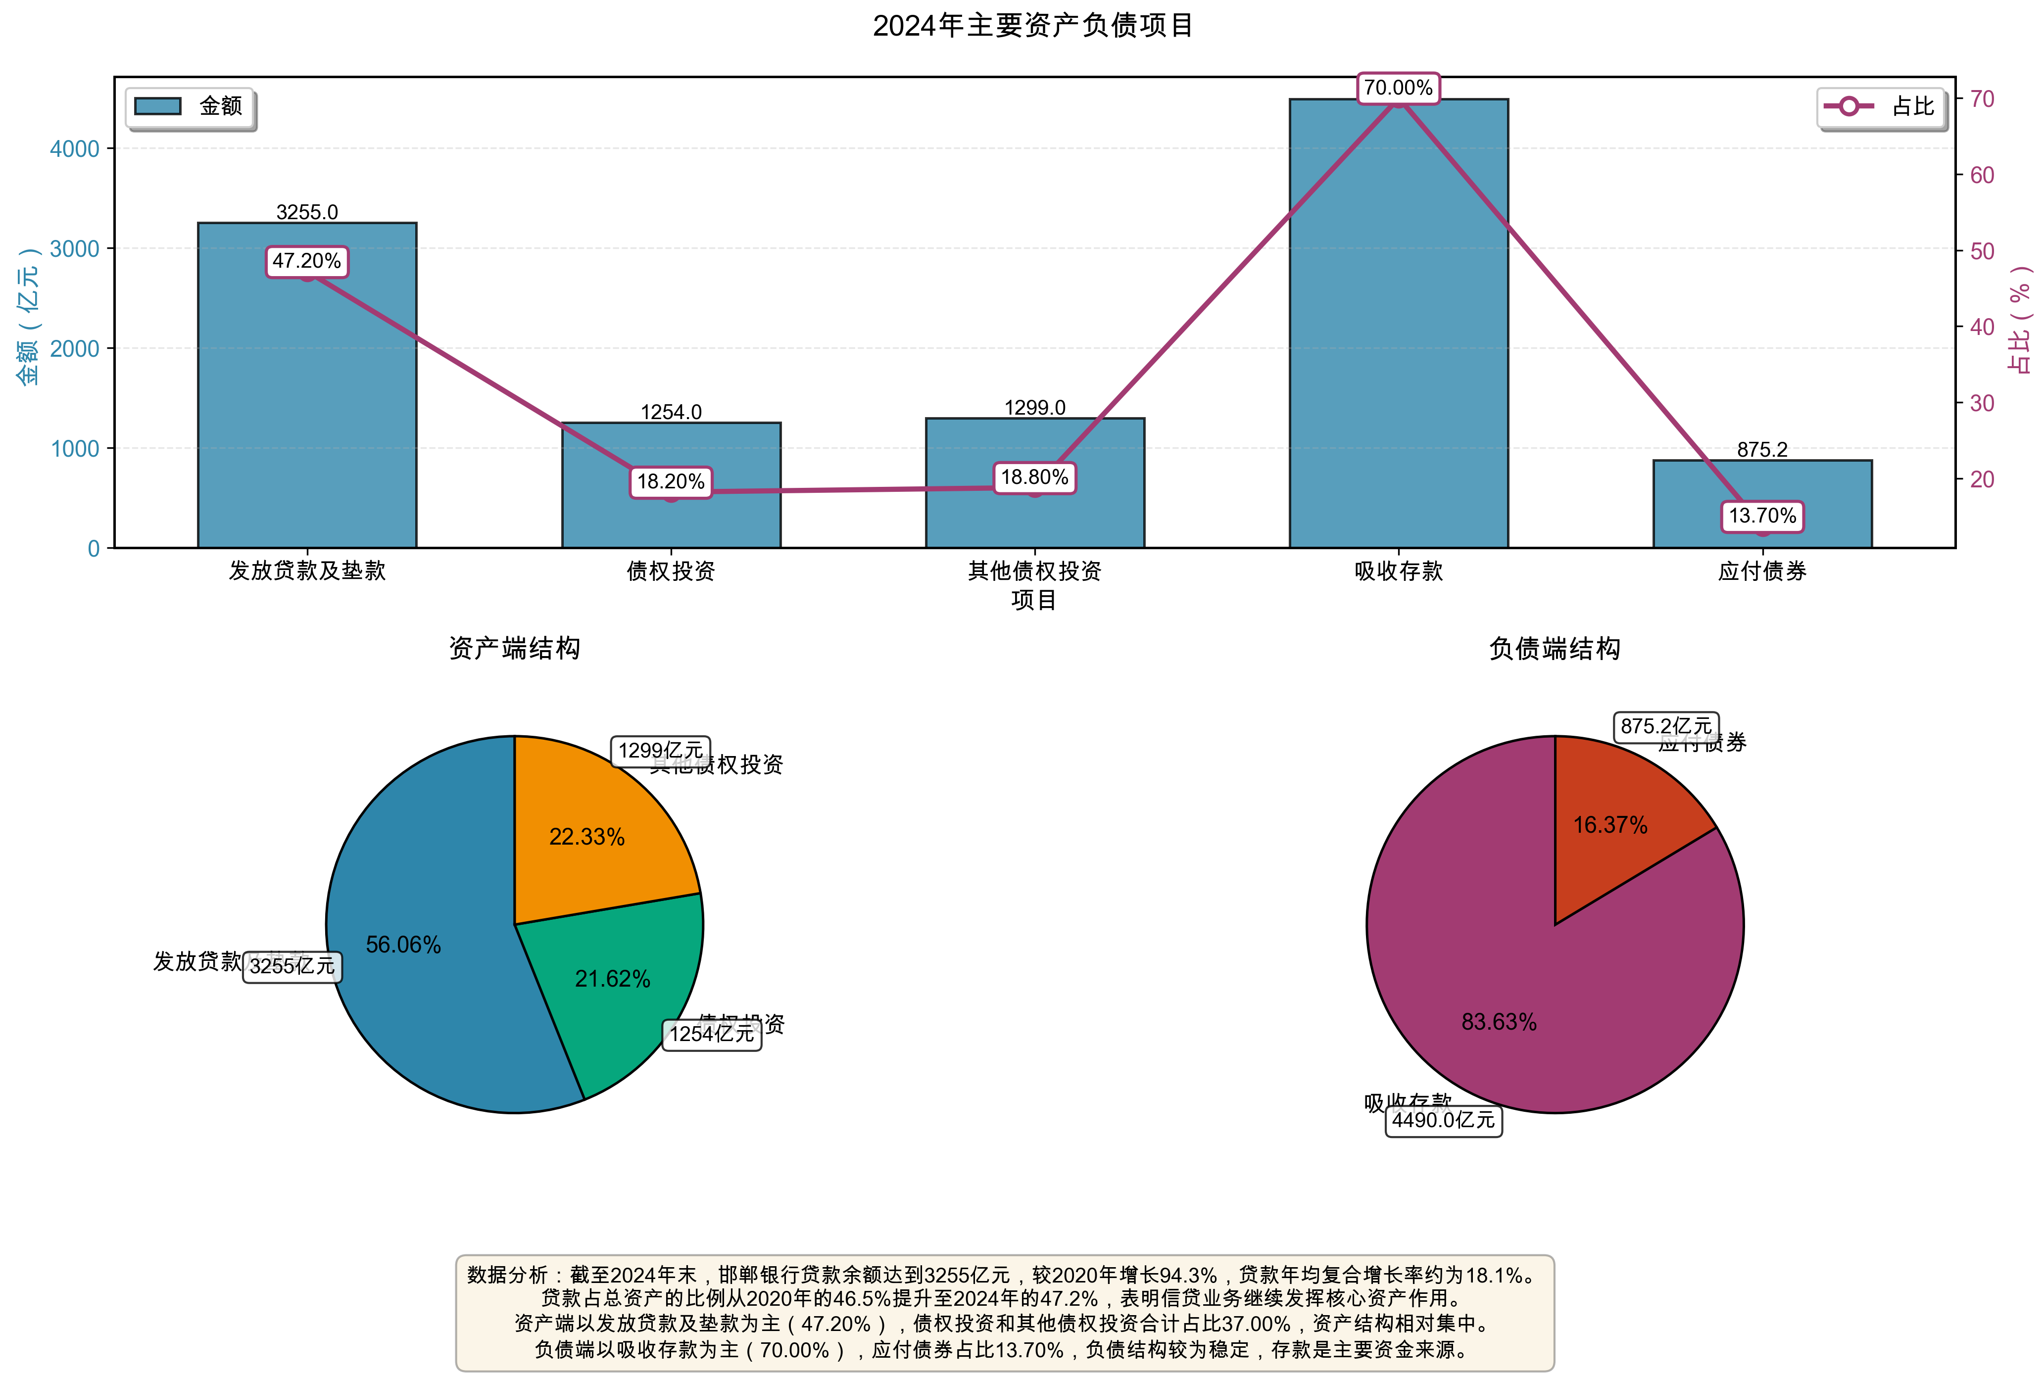
图3-1 资产负债项目图

表3-2 2020–2024年贷款规模变化（单位：亿元）
年份 | 贷款余额 | 同比增长
2020 | 1675 | –
2021 | 2102 | 25.50%
2022 | 2489 | 18.40%
2023 | 2898 | 16.40%
2024 | 3255 | 12.30%

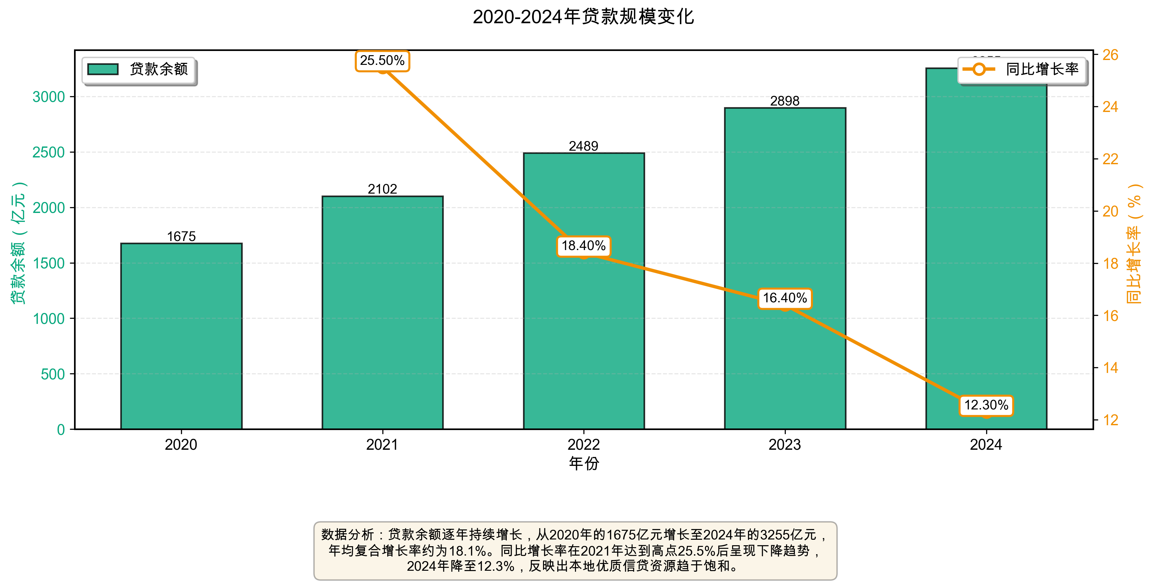
图3-2 贷款规模变化

（二）重点领域（房地产与政府关联）风险管控的制度建设现状
面对房地产调控深化和地方政府债务规范管理的宏观环境，城市商业银行普遍加强了对重点领域的风险管控。在制度建设层面，多数城商行已建立了房地产贷款集中度管理制度、地方政府融资平台授信管理办法等规范性文件，对相关业务实施名单制管理和限额控制。部分管理较为先进的城商行还建立了房地产行业风险监测指标体系，定期对房企资金链、项目去化、抵押物价值等进行跟踪分析。在投资业务方面，城商行逐步完善了债券投资的内部评级体系和投后管理制度，对城投债等地方政府相关金融工具实行穿透管理。
邯郸银行在重点领域风险管理方面也进行了一系列制度建设。该行制定了《房地产授信业务管理办法》，明确了房地产开发贷、个人住房按揭贷的准入标准和审批流程，对房企客户实行分层分类管理，按照资质等级设置差异化的授信政策和集中度上限。针对地方政府相关业务，邯郸银行出台了《地方政府融资平台授信管理指引》，加强对平台公司现金流、偿债能力、项目合规性的审查，要求穿透核查资金真实用途。在内部评级方面，该行建立了房地产企业白名单制度，定期对入库企业进行动态评估和调整，对名单外企业严格限制准入。在投资业务方面，该行建立了债权投资业务审批委员会制度，对债权投资和其他债权投资实行统一的授信管理和风险监控。截至2024年末，该行债权投资与其他债权投资合计2553亿元，占非信贷资产的84.9%，相关投资业务的制度框架基本形成。上述制度建设初步构建了重点领域风险管理的制度防线，为后续强化风险管控奠定了基础。但需要指出的是，制度框架的建立并不等同于风险的有效化解，房地产市场深度调整背景下关联业务的潜在风险仍不容忽视，具体问题将在第四章中深入剖析。

（三）风险管理流程与工具建设的现状
城市商业银行在长期发展中逐步建立了覆盖贷前、贷中、贷后的风险管理流程。多数城商行设立了独立的风险管理部门，制定了统一的授信审批标准和操作流程，形成了以“三查”（贷前调查、贷中审查、贷后检查）为核心的风险控制体系。在风险计量方面，部分城商行引入了内部评级法，建立了客户信用评分模型和债项评级模型。在工具应用层面，城商行普遍使用了信贷管理系统、风险监测平台等信息化工具，实现了对信贷业务的线上化管理和风险数据的集中存储。
邯郸银行在风险管理流程建设方面取得了一定进展。该行设立了风险管理委员会，下设信用风险管理专委会，负责全行信用风险政策的制定和监督执行，形成了前、中、后台协同的三道防线体系。在流程规范方面，该行出台了《授信业务尽职调查管理办法》《贷后管理实施细则》等文件，明确了各环节的操作标准和责任分工，将贷前、贷中、贷后管理流程标准化。在工具应用方面，邯郸银行上线了新一代信贷管理系统，实现了客户信息、授信额度、合同签订、放款操作的线上化管理。该行还建立了风险预警指标体系，对贷款逾期、欠息、担保异常等情况进行系统自动监测，并按预警等级实施分类处置。如表3-3所示，2024年信用减值损失为36.27亿元，占营业支出的49.4%，减值损失占贷款比例为1.11%，较2020年的1.63%有所下降，如图3-3所示，反映出风险计量和减值计提逐步规范化，风险管理效能有所提升。然而，相较于资产规模的快速扩张，现有风险管理流程与工具在前瞻性识别、动态监控和覆盖全面性方面仍存在明显短板，这将是第四章问题分析的重点之一。

表3-3 信用减值损失与贷款比例
年份 | 信用减值损失（亿元） | 贷款余额（亿元） | 减值损失/贷款
2020 | 27.26 | 1675 | 1.63%
2024 | 36.27 | 3255 | 1.11%

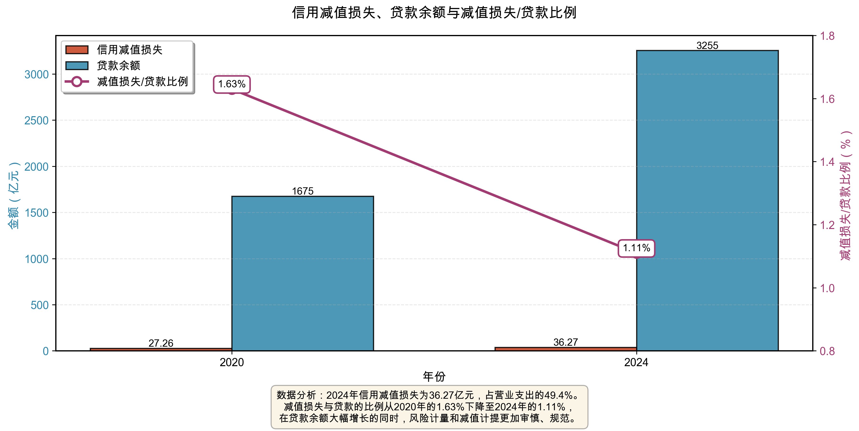
图3-3 信用减值损失和贷款比例图

（四）资本管理与补充机制建设的现状
资本充足是商业银行抵御风险、支撑发展的基础。城市商业银行在资本管理方面普遍建立了资本规划、资本配置和资本监测的框架体系。部分规模较大、管理较为规范的城商行已按照《商业银行资本管理办法》的要求，建立了内部资本充足评估程序（ICAAP），定期开展资本压力测试。在资本补充方面，城商行积极探索内源积累与外源补充相结合的模式，通过利润留存、股东增资、发行二级资本债等方式充实资本基础。
邯郸银行在资本管理与补充方面也进行了一系列探索。该行制定了《资本管理办法》和《中长期资本规划》，明确了资本管理的目标、原则和程序，建立了资本充足率监测机制，按季度向董事会报告资本充足状况。在内源积累方面，该行注重利润留存对资本的补充作用，建立了利润分配与资本补充的联动机制。未分配利润从2020年的53.08亿元增长至2024年的103.0亿元，所有者权益从2020年的334.5亿元增至2024年的483.4亿元。在外源补充方面，邯郸银行积极拓展资本补充渠道，近年来通过股东增资和资本公积转增等方式增加股本和资本公积，股本从2020年的41.23亿元增至2024年的48.35亿元。该行还探索发行二级资本债券，优化资本结构。如图3-4所示，截至2024年末，该行应付债券余额为875.2亿元，占总负债的13.7%，为资本补充提供了一定支撑。总体来看，邯郸银行已初步形成内外并举的资本管理框架，但相较于资产规模扩张速度，资本补充的力度和工具多样性仍有待提升。内源积累速度偏慢、外源渠道单一的问题日益凸显，对银行可持续发展构成潜在制约，具体问题分析详见第四章。

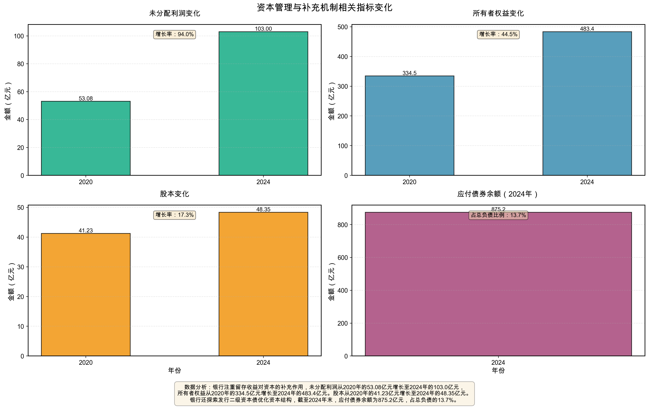
图3-4 资本管理和补充机制图

四、城市商业银行信用风险管理存在的问题

（一）区域信贷高度集中，经济依赖性强

1.业务结构单一，风险敞口集中于本地
邯郸银行的业务高度集中于邯郸市及周边区域，存贷款客户群体与资产配置深度绑定本地经济，呈现典型的“存贷同源”特征。截至2024年末，该行贷款余额达3255亿元，占总资产的47.2%，但贷款增速已从2021年的25.5%逐年放缓至2024年的12.3%，反映出本地优质信贷资源趋于饱和。尽管银行出台了《支持地方经济高质量发展实施意见》等政策，但其信贷投向仍集中于钢铁、制造等传统产业，缺乏跨区域、跨行业的有效分散机制。这种高度集中的业务结构，使得银行的经营业绩与资产质量与邯郸地区经济发展水平紧密挂钩。一旦区域经济遭遇产业结构调整、环保限产或市场需求下滑等外部冲击，将直接削弱企业盈利能力和居民偿债能力，导致信用风险集中暴露。2022-2024年间，该行信用减值损失始终处于41.51亿元、41.45亿元和36.27亿元的高位，虽有所下降，但仍反映出经济转型过程中资产质量承压的现实，凸显了地域集中度风险对银行稳健经营的深层影响。

2.风险分散能力不足，跨周期经营承压
邯郸银行由于对区域经济高度依赖，风险隔离能力明显不足，难以有效抵御区域性、行业性系统性风险的冲击。该行信贷投向过度集中于钢铁、煤炭、制造等本地传统产业，一旦经济下行，关联企业易陷入连锁违约，引发信用风险集中暴露。如图4-1所示，贷款规模从2020年的1675亿元增至2024年的3255亿元，但利息净收入仅从20.14亿元增至90.31亿元，增速明显滞后于资产扩张，反映出优质资产获取难度加大、定价能力受限，也隐含着银行为控制风险而趋于谨慎的策略选择。目前，邯郸银行尚未建立有效的跨区域风险对冲机制，缺乏通过银团贷款、资产证券化等方式分散地域风险的实践，导致在宏观经济跨周期调整中缺乏足够的增长点和风险缓冲带。相较于全国性银行，其经营业绩波动性更大，难以在复杂多变的经济环境中实现稳健的跨周期发展，抵御下行风险的能力亟待提升。

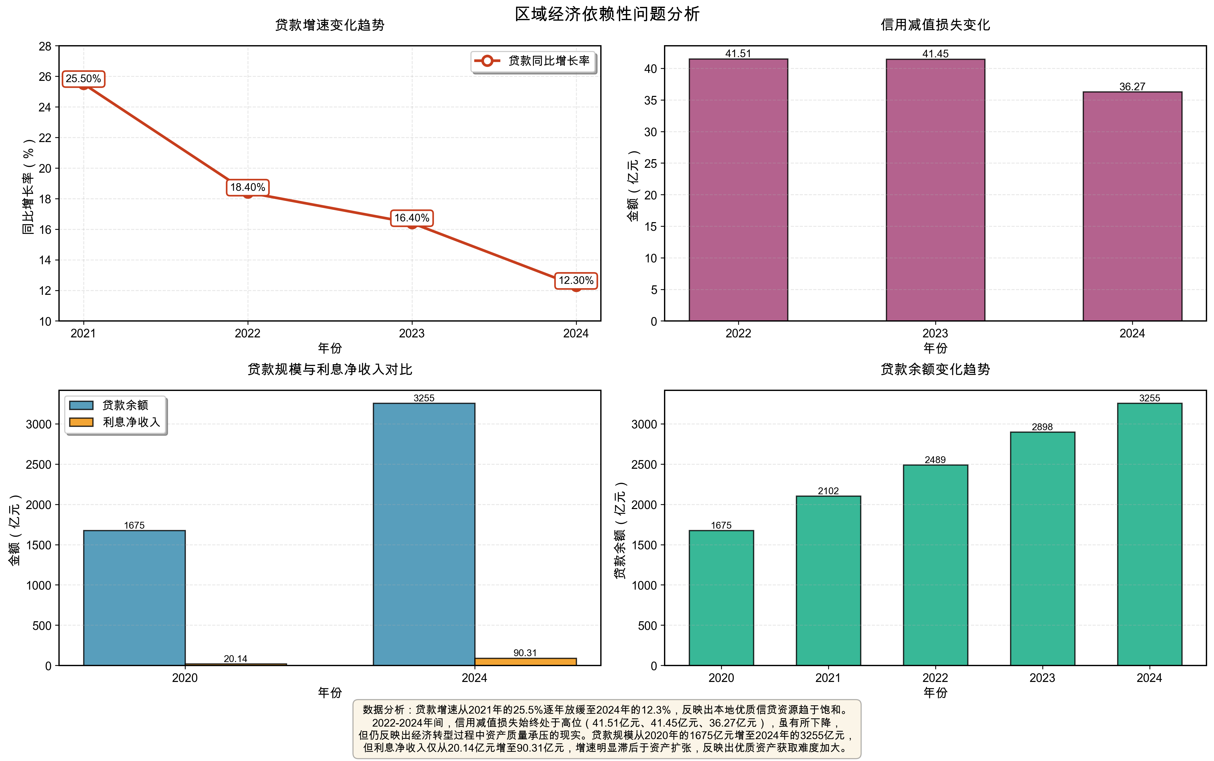
图4-1 区域经济依赖分析

（二）重点领域（房地产与政府关联）风险管控制度执行不足

1.潜在资产集中度高，受政策调控影响显著
尽管邯郸银行未披露房地产及相关领域贷款的具体数据，但其债权投资与其他债权投资合计达2553亿元，占非信贷资产的84.9%。从行业规律和资产结构推断，其中大概率包含较高比例的房地产开发商贷款、个人住房按揭贷及地方政府融资平台相关债券。这类业务通常单笔金额大、期限长，易形成较高的行业与区域集中度。近年来，随着房地产调控政策持续收紧（如“三条红线”、贷款集中度管理）以及地方政府隐性债务监管日趋严格，相关领域的信用风险逐步显性化。邯郸银行上述资产的信用质量高度依赖地方财政健康状况和政策导向，一旦区域信用事件发生或政策进一步收紧，将直接影响资产价值，引发信用损失，对银行资产质量和盈利能力造成直接冲击。

2.风险传染性强，抵押物价值波动加剧风险
房地产及地方政府关联业务的风险具有显著的传染性和系统性特征。房地产市场波动不仅直接影响开发企业的现金流与还贷能力，还会通过产业链迅速传导至上下游企业，放大风险波及面。同时，作为重要风险缓释工具的房地产抵押物，其价值在楼市下行周期中面临较大波动，进一步加剧了银行的风险敞口。从邯郸银行近年财务状况看，信用减值损失持续处于高位，其中部分即源于房地产及相关领域的风险计提。地方政府相关业务则多以政府信用或隐性担保为基础，风险隐匿性强、滞后性明显，实际偿债能力和现金流创造能力易被高估。在经济增速放缓和土地财政低迷的背景下，此类风险正加速显性化。尽管邯郸银行已制定《房地产授信业务管理办法》等制度，但在抵押物价值动态评估、压力测试机制等方面仍显不足，对集中度风险的准确识别与计量能力有待提升，如何防范个别大型项目或区域问题演变为系统性风险，仍是其当前风险防控面临的关键挑战。

（三）风险管理流程与工具建设滞后

1.风险识别与计量方法传统，前瞻性不足
房地产及地方政府关联业务的风险具有显著的传染性和系统性。市场波动不仅直接影响开发企业的现金流与还贷能力，还会通过产业链迅速传导至上下游企业，同时造成作为重要风险缓释工具的房地产抵押物价值下降，进一步放大银行的风险敞口。地方政府相关业务多依赖政府信用或隐性担保，风险隐匿性强、滞后性明显，在经济增速放缓和土地财政低迷的背景下，此类风险正加速显性化。面对上述挑战，邯郸银行现有的风险管理手段仍显滞后。尽管已建立信贷管理系统和风险预警指标体系，但在风险识别与计量方面仍以传统财务指标和事后监控为主，缺乏对客户经营行为、资金流水、关联交易等动态数据的深度挖掘，现有模型对中小企业信用风险的刻画能力有限，难以及时捕捉风险苗头。2024年信用减值损失虽占贷款比例较2020年有所下降，但36.27亿元的绝对规模仍处高位，反映出风险识别的前瞻性和精准性亟待提升，如何防控集中度风险、避免局部问题演化为系统性风险，已成为其当前面临的严峻挑战。

2.风险控制流程与工具亟待升级
尽管邯郸银行资产规模在五年内近乎翻倍，但其风险管理体系未能实现同步升级。在具体执行中，尽管出台了《授信业务尽职调查管理办法》《贷后管理实施细则》等文件，但贷前调查仍过度依赖财务报表与抵押担保，对企业未来现金流这一第一还款来源的分析预测能力不足；贷后管理以定期检查和现场走访为主，缺乏实时动态监测工具，难以及时捕捉风险苗头。此外，对于以债权投资为代表的非信贷业务，其风险管理制度尚未达到信贷业务同等严格的准入与监控标准，存在覆盖不全、标准不一等问题。这种全流程控制机制的短板，使得银行在经济下行期面对隐蔽复杂的风险形态时，难以真正做到“早发现、早预警、早处置”，风险管理的主动性与有效性受到制约，系统化、自动化水平亟待提升。

（四）资本管理机制不健全，补充渠道狭窄

1.内源性资本积累相对缓慢，支撑高速扩张承压
资本是银行抵御风险的最后屏障。邯郸银行的资本主要来源于内源性积累（利润留存）和股东投入。从所有者权益变动看，未分配利润从2020年的53.08亿增长至2024年的103.0亿，内源性补充成效显著。然而，对比资产总额从3602亿到6895亿的快速增长，资本积累的速度仍显相对不足。这导致资本对风险资产的覆盖能力面临压力。尽管报表未直接披露资本充足率，但可以推断，在风险加权资产随贷款和投资业务快速扩张而大幅增加的情况下，维持充足的资本充足率是一项持续挑战。过于依赖利润留存补充资本，受盈利能力周期性波动影响大。当经济下行导致净利润增长放缓甚至下滑时（如2020年净利润25.45亿，2021年30.72亿，增速波动），内源性资本补充能力将随之减弱，可能制约其后续的业务拓展和风险抵御能力。

2.外源性资本补充工具单一，市场化渠道不畅
邯郸银行在外源性资本补充方面渠道较为单一，目前主要依赖股东增资和资本公积转增等传统方式。如图4-2所示，从财务数据来看，该行股本从2020年的41.23亿元增至2024年的48.35亿元，五年间增幅仅为17.3%，补充频率和单次规模均较为有限，难以完全覆盖资产快速扩张带来的资本消耗。同期，该行资产总额从3602亿元增至6895亿元，增幅高达91.4%，资本积累与资产扩张之间的不匹配较为明显。值得注意的是，尽管邯郸银行应付债券余额达到875.2亿元，占总负债的13.7%，但该科目主要服务于一般性融资需求，如同业存单、金融债等，真正用于补充资本的二级资本债、永续债等工具运用明显不足。与已上市的城市商业银行相比，邯郸银行在资本工具选择上缺乏多样性，既无法通过IPO、定增等方式补充核心一级资本，也难以利用永续债优化其他一级资本结构，资本补充的市场化程度较低。
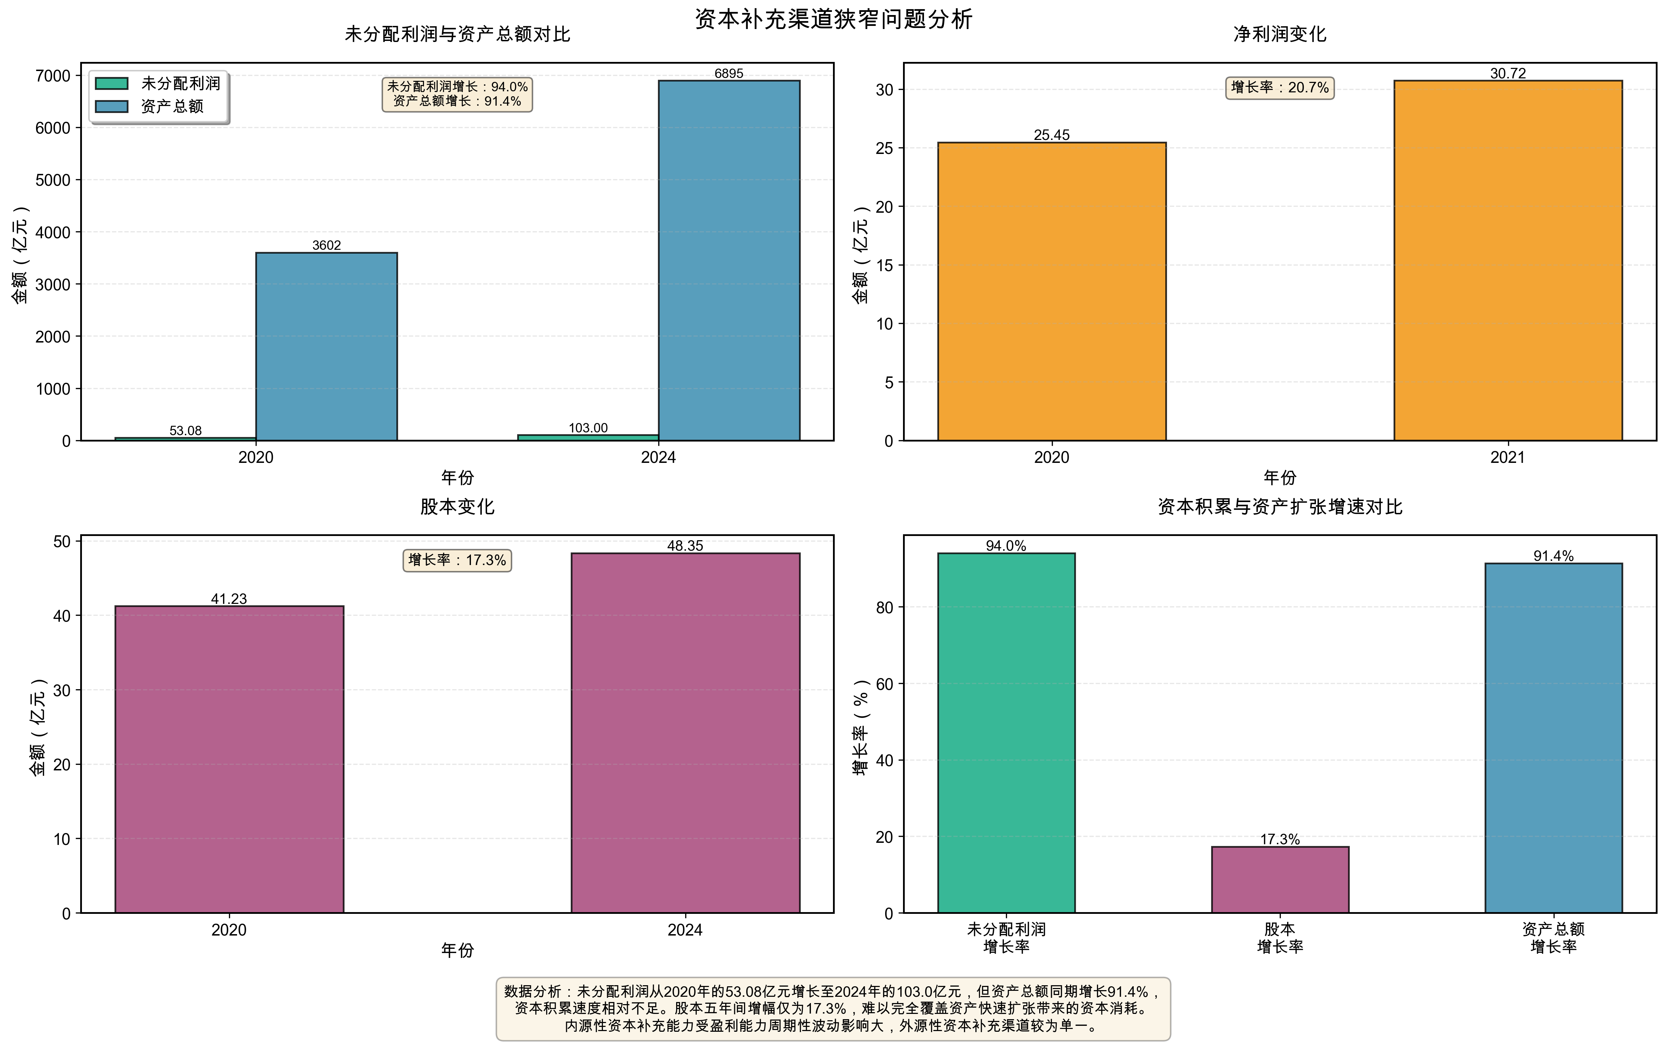
图4-2 资本补充渠道分析

五、完善城市商业银行信用风险管理的对策建议

（一）优化区域信贷布局，降低集中度依赖风险

1.行业客户双维度分散降低集中度风险
邯郸银行要制定出具体的信贷资产组合管理政策，有针对性地减少对单一区域、单一行业的依赖。在行业层面上，分析邯郸地区产业结构情况及未来发展，继续支持优势产业改造升级，开展有发展潜力的战略性新兴产业、现代服务业、绿色产业、普惠小微等行业信贷投放。建立行业信贷限额管理制度，设定行业风险敞口（尤其是周期性强的行业）最大额度，控制高风险行业集中度；在客户层面上，做好客户分层管理，减少对单一或少数大客户的依赖。发展中型、小型、微型企业的客户群，虽然每个客户单个风险不同，但通过大数法则、组合管理分散非系统性风险，可以利用供应链金融模式围绕区域内核心企业为上下游中小企业融资，既绑定优质客户又分散风险在产业链上下游环节。通过“行业+客户”双重分散，获得更加均衡、抗周期能力更强的信贷资产组合。

2.跨区域协同资产流转突破地域限制
邯郸银行在本地市场基础上，可拓宽地域界限，与其他地区城商行、农商行加强同业合作，通过银团贷款、联合授信等方式，参与区域外大型优质项目或国家重点支持领域等，在分享收益的同时分散地域风险。将一部分符合条件的信贷资产（如住房抵押贷款、个人消费贷款、小额企业贷款等）打包成资产支持证券，在银行间市场出售给各类投资者。此举不仅能将资产“出表”或优化风险权重，直接释放资本占用，还能实现风险的转移和分散，将集中于本地的信用风险转化为由更广泛市场投资者共担的市场风险。同时，资产流转也能提高银行资产的流动性，为信贷结构调整提供空间和灵活性。这要求银行提升资产筛选、打包、定价和信息披露能力，符合监管规范，逐步建立起资产“生成-持有-管理-流转”的良性循环机制。

（二）强化重点领域风险管控，化解房地产与政府关联业务风险隐患

1.建立全口径穿透式房地产风险监测管理体系
邯郸银行必须将对房地产及相关领域的风险管理提升至战略高度，建立覆盖“房企开发贷、个人住房按揭贷、以房产为抵押的经营贷、投资类资产中房地产相关债券”等全口径业务的统一监测框架。严格执行监管关于房地产贷款集中度的要求，并在此基础上设定更审慎的内部限额。对房地产企业客户，实行“白名单”管理，严格准入标准，重点支持财务稳健、布局合理、专注于普通商品住房开发的优质企业。加强贷前调查，穿透核查项目资本金来源是否真实充足、企业表外负债。贷后重点关注销售回款进度和资金封闭管理，确保贷款资金用于指定项目和还款来源可靠。对于个人住房贷款，重点检验借款人真实还款能力，合理确定贷款成数，杜绝“接力贷”、“经营贷入房市”等行为。对于投资业务中涉及的房地产企业债券、资产支持证券等，应建立独立的内部信用评估体系，不能完全依赖外部评级，并定期进行压力测试，评估在房地产市场不同情境下的潜在损失。

2.强化押品动态管理与风险缓释工具创新
由于房地产抵押物在风险缓释中的重要性和价值波动性，银行应重视押品的管理。建立全行押品信息管理系统，尤其在市场异常波动的情况下，定期对抵押房产价值进行评估，及时调整抵押率、风险敞口，鼓励第三方机构对押品进行定期评估。价值严重下滑、抵押率超过警戒线的要求借款人给予追加担保或提前偿还贷款，同时不能过分依赖抵押担保，始终保持以第一还款来源为主的原则。积极探索和创新风险缓释工具，比如对于大项目或者重点客户，在满足监管要求的前提下，可采用CDS等衍生工具的部分风险对冲（要对衍生品自身风险有所考量)；加强与保险公司的合作，探索开展贷款保证保险业务，将部分风险转移至保险市场，通过“加强押品管理”与“创新风险转移”的方式，构建多层次立体化房地产关联业务风险防御体系。

（三）完善风险管理流程与工具，加快智慧风控体系建设

1.深化数据治理科技赋能实现风险精准画像
邯郸银行应将金融科技融入到风险管理全过程，打造“数据驱动、智能预测、实时防控”的智慧风控体系。首先，深化数据治理，对行内的信贷、交易、客户信息等结构化数据进行整合，同时加入税务、海关、司法、征信、电力、供应链等外部合法合规数据，建立企业、个人、行业的全景式风险数据库，利用大数据技术挖掘关联，打破信息孤岛。然后，利用机器学习、人工智能的算法构建更为精准的客户信用评分模型、反欺诈模型、早期风险预警模型和行业风险监测模型，可动态反映客户经营行为、资金流水、关联关系的异常变化，从“事后反应”到“事前预测”和“事中干预”。例如，对公账户流水更加真实；通过知识图谱可清晰的勾勒出企业担保圈、关联交易网络，提前识别被传染的可能性。

2.推动风控流程再造平台化运营提升管控效率
在技术赋能的基础上，对传统风控流程进行数字化再造。打造集“客户准入、统一授信、贷中审批、贷后监控、风险处置”于一体的智能风控平台。在贷前环节，实现线上化尽调与自动化初筛，提高效率并减少人为偏差。在授信审批环节，
发展人机结合的审批模式，高频、标准化的小额业务，由模型自动审批，复杂业务由审批人决策，提供风险视图和预警提示；贷后建立7x24小时风险监测仪表盘，对预警信号进行推送、任务分配和跟踪闭环；构建覆盖全行、贯穿总分支行的风险监测报告体系，将风险信息及时传递至各层级管理者。智慧风控体系应具备强扩展和迭代能力，根据业务变化和风险形态变化及时更新模型与规则。实现流程平台化、自动化、智能化，不仅提高风险管理效率和覆盖率，减少风险操作，更要让风险管理成为业务健康发展的赋能者，而不是成本的中心或制动器。

（四）拓宽资本补充渠道，完善资本管理机制

1.强化资本规划管理提升内生补充效能
邯郸银行应制定与战略发展相匹配的中长期资本规划，将资本约束前置嵌入业务发展规划和年度预算之中。首先，要更加注重资本回报率（RORAC）和经济增加值（EVA）等指标在绩效考核中的引导作用，推动业务部门从追求规模扩张转向追求价值创造和资本效率提升，从源头上优化风险加权资产结构，节约资本消耗。大力发展资本消耗低的中间业务，如结算、托管、投行咨询、财富管理等，优化收入结构。其次，在利润分配上，平衡好股东当期回报与银行长远发展的关系，在满足监管要求、维持适度分红比例的前提下，尽可能将利润留存用于补充核心一级资本，夯实资本基础的内生性来源。通过提升资产质量、降低信用成本来稳定和增强盈利能力，是保障内源性资本持续补充的根本。

2.创新多样资本工具畅通外源补充路径
在内源的基础上，邯郸银行应主动研究、规划和尝试各种外源性的补充工具。核心一级资本，有条件的可发行上市（IPO）或引入战略投资者。对其他一级资本，应重点发行符合监管要求的永续债，永续债有期限短、利息可以税前抵扣、权益一定条件可计入等优点，是一级资本补充的工具。对于二级资本，可继续使用二级资本债，银行应加强和主承销商、投资者和监管机构的沟通协调，做好发行条款设计，选择合适的市场时机，降低发行成本，成功发行。同时，要关注监管政策动向，未来可能推出的新型补充资本工具，通过“内源积累为主，外源补充为辅，多种工具并用”的资本补充长效机制，打破资本约束，为资产质量稳健提高、业务可持续发展、风险防控等提供充足的资本保障。

结论
邯郸银行虽然近五年实现了资产规模快速扩张，但伴随着业务增长，邯郸银行面临着区域依赖性较强、房地产相关业务风险集中、管理手段相对传统、资本补充受限等问题。财报数据表明，邯郸银行面临着风险与增长并存的发展趋势。当下，邯郸银行需要将风险防控摆在更加突出的位置，通过优化信贷结构分散风险，控制重点领域守住底线，建立智慧风控提高效能、拓宽资本渠道夯实基础，坚持审慎经营、科技驱动、持续创新，主动适应经济金融环境变化，将风险转化为转型发展的动力，在有效管控信用风险的基础上，实现更高质量、更可持续、更安全发展，服务地方经济和社会民生。

参考文献

一、中文部分
[1]黄旭.数字金融对商业银行信用风险管理的影响分析[J].现代商业,2025,(21):133-136.
[2]巫东阳.大数据环境下商业银行信用风险监测与预警机制研究[J].科技经济市场,2025,(09):107-109.
[3]张永丹,史宁,朱丽娜.金融科技赋能商业银行信用风险管理研究[J].商业经济,2025,(10):176-179.
[4]冯梦婷.地方政府债务对地方商业银行信用风险的影响研究[J].中小企业管理与科技,2025,(16):48-50.
[5]卜亚,黄逸文,谭中明.数字金融对商业银行信用风险的影响研究——基于数字化转型和业务创新视角[J].当代金融研究,2025,8(07):35-49.
[6]张赛.农村商业银行金融风险管理问题与对策[J].当代县域经济,2025,(07):99-101.
[7]罗琛.城市商业银行风险管理中的信用风险评估模型研究[J].中国商界,2025,(02):184-185.
[8]高敏.商业银行信用风险防范策略探究[J].金融文坛,2024,(07):68-70.
[9]姚平.商业银行信用风险防控体系研究[J].当代金融家,2024,(06):142-143.
[10]王玉凤.城市商业银行信用风险防范研究[J].经济责任审计,2024,(04):52-59.
[11]张鸿飞,靳继辉,李颖,刘杰,陈猷,李波.商业银行信用风险数字化管理体系建设[J].河北能源职业技术学院学报,2024,24(01):54-56.
[12]张智瑶.数字经济下商业银行信用风险管理的对策[J].经济研究导刊,2024,(05):68-70.
二、英文部分
[1]Temesgen Molla Feleke,Haftamu Tafach Tafere.Determinants of credit risk of commercial banks in Ethiopia[J].Journal of Innovation and Entrepreneurship,2025,14(1):118-118.
[2]Haroon Hussain,Malik Waqar Ahmed,Hammad Hassan Mirza,Hira Irshad,Rana Yassir Hussain.Income diversity, ownership concentration and credit risk in commercial banks: Does bank growth matters?[J].International Journal of Financial Engineering,2025,12(03):156-157.
[3]Lingfeng Deng,Wei Li,Juan Liu,Yizhen Ouyang.Credit risk of China’s commercial banks based on the KMV model—taking 18 listed commercial banks as an example[J].Journal of Computational Methods in Sciences and Engineering,2024,24(6):3446-3454.
[4]HU SHENGHUA,LIU CHAOGUANG,LIU JING,SHI CHAOMING.Credit Risk Management Practices and Financial Performance of Selected Rural Commercial Banks in China[J].Journal of Business and Management Studies,2024,6(4):213-238.
[5]Muzi Feng.Research on ESG score impacted on credit risk of commercial banks[J].Financial Engineering and Risk Management,2024,7(4):189-190.

致谢

在论文的写作过程中，导师给予了我充分的信任和鼓励，使得我充满了动力和激情。导师的支持让我有信心去克服困难和挑战，不断提升自己的能力。我要由衷地感谢导师在我论文完成过程中的无私帮助和指导。导师的专业知识、耐心指导和鼓励支持都对我产生了深远的影响。我会珍惜这次宝贵的学习机会，并将继续努力提升自己的研究能力，以回报导师对我的培养和期望。再次向我的导师表示衷心的感谢和崇高的敬意。

姓名 候丽娟
2026年2月

